Germania antik 14/14/10 grau/anthrazit-nuanciert
KANN Baustoffwerke

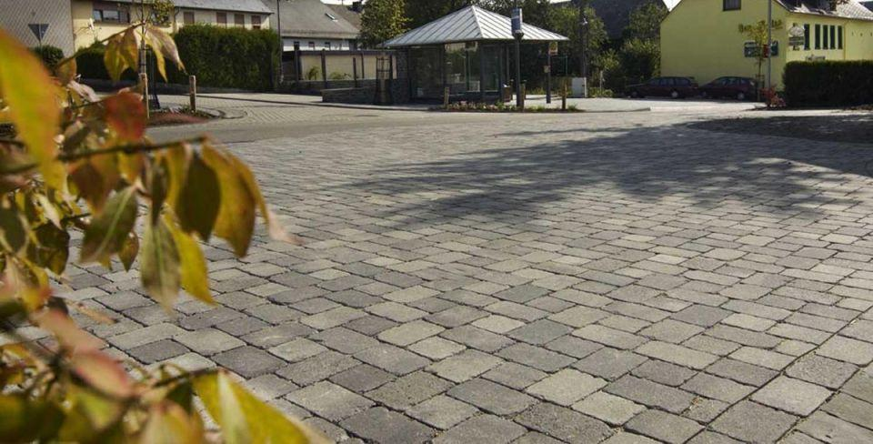Eigenschaften
Art Pflaster
Normalstein / Flächenstein
Belastbarkeit
befahrbar, begehbar
Bewertungsgruppe Rutschgefahr
R 13
Farbton
anthrazit, grau
Oberfläche
gealtert
Werkstoff
Beton
Breite (mm)
140,00
Dicke (mm)
100,00
Länge (mm)
140,00
Chemische Beständigkeit
tausalzbeständig
Gewicht (kg/m²)
225,00
Erfüllt Richtlinie
EN 1338 DI(K)
Systemfamilie
Germania antik®

